**UNE EPM Telecomunicaciones**



**Proceso de cambios clips fetex para el acceso al servicio de identificador de llamadas por pantalla**

**Tabla de Contenido**

I. Introducción y alcance 3

II. Objetivos 3

III. Responsabilidades 3

IV. Detalle de las tareas 5

V. Flujograma 11

VI. Políticas y lineamientos 11

VII. Anexos 12

VIII. Control de documento 12

**Introducción y alcance**

Los procedimientos diseñados y establecidos para la atención de las órdenes de aprovisionamiento y aseguramiento requieren de la atención oportuna y óptima por parte de las diferentes áreas que intervienen dichos procesos, brindando así a los clientes una solución con calidad que permita garantizar el funcionamiento y estabilidad de sus servicios.

Como medio de monitoreo, gestión y control de los servicios atendidos, el presente documento describe el procedimiento al seguimiento de las órdenes, para validar la calidad de atención por parte del personal y alertarlos sobre aquellas atenciones, con el fin de informar a los contratos para corregir el servicio y justificar correctamente la atención.

# Objetivos

* Monitorear las colas del proceso y revisar la oportuna atención de los servicios solicitados por el usuario y transmitir a los contratos (auxiliares de distribuidor) la atención de los mismos
* Alertar al contratista con el fin de corregir y generar acciones de mejora que permitan incrementar la calidad de atención en los servicios de los clientes.

# Responsabilidades

| Área | Rol | Responsabilidades |
| --- | --- | --- |
|  | | |
| Subdirección Soporte Técnico  del Servicio | Asignaciones | * Estudio Técnico, de acuerdo a la disponibilidad de circuito se aprueba o se deja en concepto 65 * En caso de concepto 65 se realizan los archivos con los respectivos descruces y se envía a centrales * Realización de puentes * Notificación de trabajo realizado * Actualización de infraestructura * Aprobación de pedidos |
| Subdirección Soporte Técnico  del Servicio | Gestor de Soporte | * Programación de las colas hábil y clips * Generación de los archivos de los pedidos a atender * Realizar la gestión de configuración en la central en línea con el auxiliar de distribuidor * Cumplido de pedidos de la cola hábil y clips |
| Área Operación clientes NOR-OCC | Responsable operativo  Interventor Operativo | * Realizar seguimiento a la gestión realizada por parte del contratista con los puentes en las diferentes centrales fetex |
| Contratista de Mano de Obra | Analista del Contratista | * Gestionar la realización de los puentes * Corregir o ajustar lo necesario para dejar el servicio del cliente con los parámetros adecuados. * Dar respuesta oportuna a la gestión de puentes a realizar en las centrales |

# Detalle de las tareas y colas

# del proceso

| Tarea | | Descripción  Qué? ¿Quién? ¿Cuándo? ¿Cómo? ¿Para qué? |
| --- | --- | --- |
| ID | Nombre |
|  | | |
| 0. | Procedimiento Estudio y Descruce para la optimización de servicios clip | El proceso se describe de la siguiente forma   * Se estudia el pedido que entra en estado PETEC, en caso de existir disponibilidad de circuito el pedido se aprueba, caso contrario se deja en concepto 65 en un tiempo máximo de 10 horas * Para la atención del concepto 65, en un periodo de 12 horas se realizan por centrales los Listados de Cambios y cruces de circuitos para la optimización de servicios clip que consiste en identificar los abonados que tienen tarjetas con servicio CLIP y que no lo estén usando para realizar los descruces con los abonados que están solicitando el servicio. * Con base a estos listados se realizan los puentes y se informa al equipo de centrales la culminación del trabajo * Centrales informa a Asignaciones quien Actualiza la infraestructura y aprueba el pedido que queda en concepto PORDE. |
| 1. | Programación de las colas hábil y clips  Subdirección Soporte Técnico del Servicio | El Gestor de soporte programa las colas de hábil diariamente, dicha programación se hace una a las 7:00 AM y la otra entre las 1:00 y 2:00 PM. Esta se hace con el fin de grabar en las macros los datos a modificar, y se cumple en fénix dicha cola para que los pedidos queden en por programar en cola clips. Posteriormente se programa la cola clips.   1. Exporte de ordenes cola clips   El exporte de las ordenes de la cola clips previamente programadas se realiza desde fénix aun archivo plano de Excel.  Los filtros realizados son:   * Como el archivo sale con datos incompletos que se necesitan para la labor, manualmente se extraen desde fénix y se organiza con el fin de su entendimiento para los auxiliares de distribuidor * El archivo tipo Excel se envían vía correo al Sr. Luis Fernando Gonzales y otros del Area Operación clientes NOR-OCC |
| 1. | Área Operación clientes NOR-OCC Impresión de puentes y envío al contratista | El responsable de puentes imprime los archivos de Excel y se los distribuye vía fax a los auxiliares de distribuidor de las diferentes centrales |
| 2. | Contratista de Mano de Obra  Realización de puentes en la central | .El personal elabora los puentes en las centrales y los deja en punta, y se comunica con el gestor de soporte para el cambio de las posiciones en línea con la configuración y ponchado de puentes. |
| 3. | Subdirección Soporte Técnico del Servicio  Cumplir cola clips | .Se procede al cumplido de la cola clips en fénix |
| 4. | Subdirección Soporte Técnico del Servicio (grupo servicios especiales)  Configuración del servicio en plataforma de servicios especiales  Proceso automático mediador | .El servicio es configurado por el mediador automáticamente y se cumple la cola de servicios especiales quedando el pedido en FACT.  .verificación inconsistencias del servicio |

# 

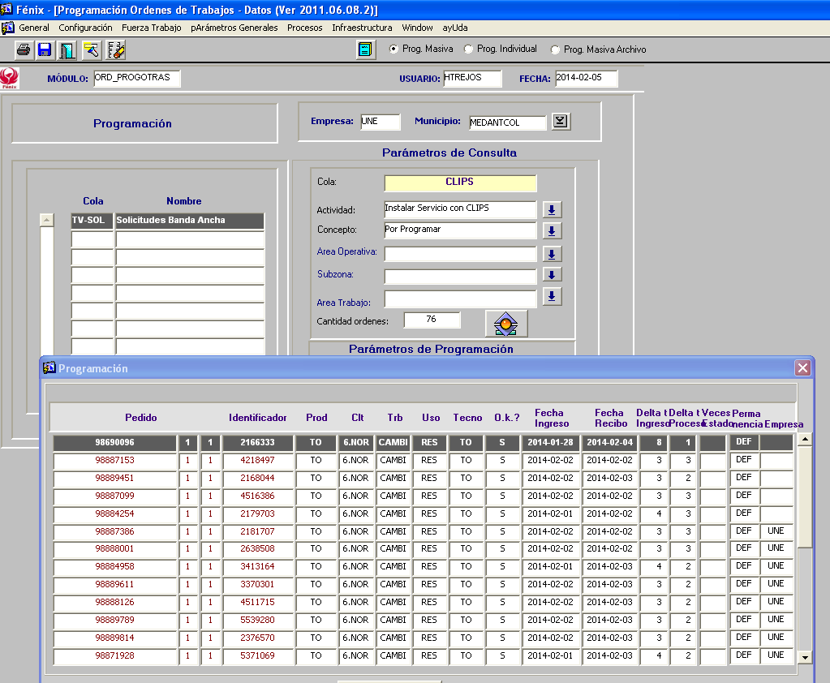

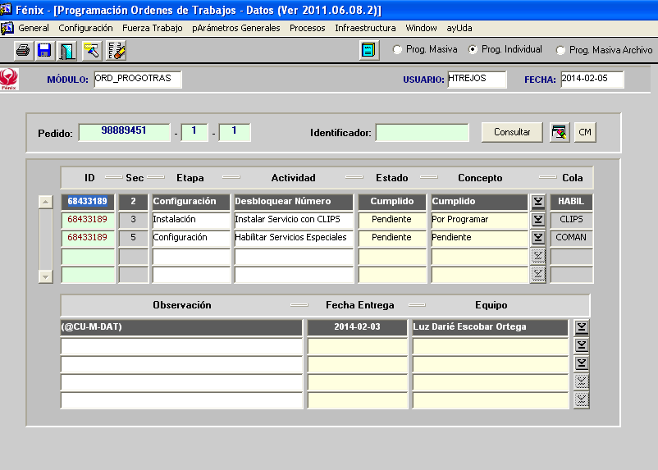

# Flujograma

Programación ordenes cola hábil y clips (Porde)

Exportar archivos

Se completan datos faltantes

Auxiliares Distri.

## Parámetros O.K.?

Si

Si

Generación del archivo Excel.(Operación clientes NOR-OCC )

Se envía el archivo vía correo a los responsables de distribución a los auxiliares de distribuidor

Gestor de soporte cambia en la central la configuración en línea con el auxiliar y cierra los pedidos en fénix

LA COLA DE TSTCDM ones y cerrar el requerimiento con 0803

## Confirma estado O.K.?

Si

Si

Realiza puentes y llama al gestor de soporte cuando estén listospara ponchar

**FIN**

# Políticas y lineamientos

***Lineamientos en Gestión de Garantías***

* El Área Operación clientes NOR-OCC debe disponer de un responsable operativo encargado de dar gestión a los archivos de puentes enviados diariamente por el gestor de soporte
* Los pedidos se cierran por el gestor de la subdirección soporte técnico del servicio en el momento que cada uno de los auxiliares de distribuidor llama para hacer los cambios respectivos, después de la ejecución de los comandos en la central.

***Lineamientos Gestión Garantías contratos***

* El contrato deberá disponer de los auxiliares de distribuidor para dar gestión al proceso de puentes enviados por el Gestor de soporte,
* El contratista tendrá hasta un día siguiente de haber recibido el archivo de puentes para hacer el trabajo en la central

# Anexos

# Control de documento

Construcción

Quien levantó el procedimiento (aquí se incluye el Líder o Analista que participa en el levantamiento).

| Versión | Fecha  (dd-mm-aa) | Nombre | Área |
| --- | --- | --- | --- |
| 1 | 05/02/2014 | Héctor Alirio Trejos Arredondo | Subdirección soporte técnico del servicio |
|  |  |  |  |

Revisiones

Líder de proceso que revisa el procedimiento (El Líder del Proceso donde se va a subir el procedimiento). Si son varios, se debe revisar por todos.

| Versión | Fecha  (dd-mm-aa) | Nombre | Área |
| --- | --- | --- | --- |
|  |  |  |  |
|  |  |  |  |
|  |  |  |  |

Autorización del documento

Responsable operativo (proceso) / Especialista (procedimiento)

| Versión | Fecha  (dd-mm-aa) | Nombre | Área |
| --- | --- | --- | --- |
|  |  |  |  |
|  |  |  |  |
|  |  |  |  |